**CÂMARA MUNICIPAL DE CATURAMA - BA**

**DIÁRIO OFICIAL**

**Sexta-feira – 31 de Maio de 2024 – Ano IV – Edição n° 15**

Esta edição encontra-se disponível no site [www.diariooficialba.org](http://www.diariooficialba.org/) e garantido sua autenticidade por certificado digital ICP-BRASIL

|  |  |
| --- | --- |
| **Câmara Municipal de Caturama publica:**   * **PORTARIA Nº 04 / 2024**   C:\Users\Ricardo Cedraz\Desktop\03 ok.jpg | |
|  | Av. Dep. Henrique Brito, S/N - Centro - Caturama – BA Tel.: (75) 3244-2522 Gestor (a): João Dioranes de Oliveira| [www.camaracaturama.ba.gov.br](http://www.camaracaturama.ba.gov.br/) |
|  | |

**DIÁRIO OFICIAL** Sexta-feira

# CÂMARA MUNICIPAL DE CATURAMA - BA

Ano IV – N° 15

31 de maio de 2024

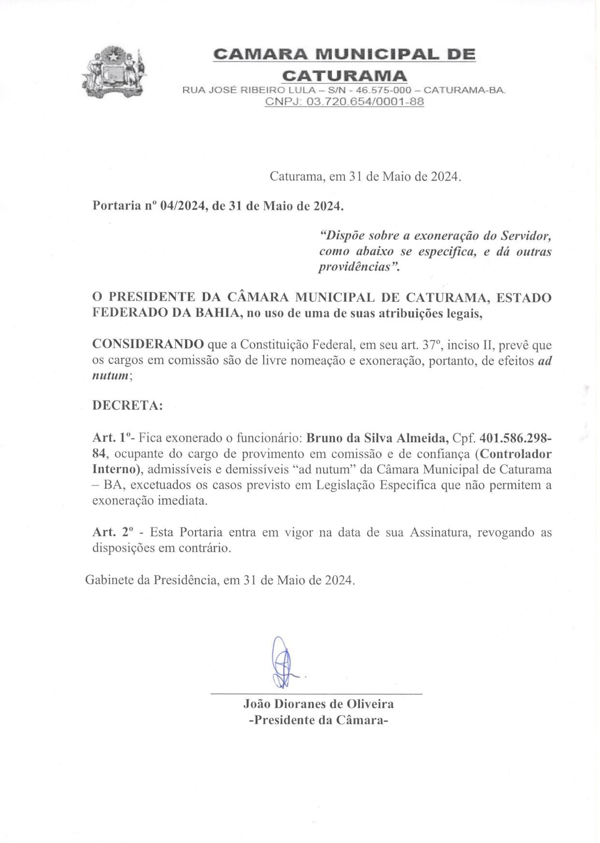

# 2

Av. Dep. Henrique Brito, S/N - Centro - Caturama – BA | Tel.: (77) 3650-1153 | Gestor (a): João Dioranes de Oliveira

Esta edição encontra-se disponível no site [www.diariooficialba.org](http://www.diariooficialba.org/) e garantido sua autenticidade por certificado digital ICP-BRASIL